Case Report

Increased Overjet and Early Childhood Caries Associated with Prolonged Nocturnal Nursing Bottle Feeding in A Child: A Case Report

Wanda Karisma Dian Sari¹, Eka Setyawardana¹, Windy Yuliartanti¹, Tontowi Ashari¹

1) Faculty of Dentistry, Universitas Muhammadiyah Sidoarjo

Abstrak

Prolonged nocturnal nursing bottle feeding diketahui memiliki hubungan kuat dengan early childhood caries (ECC) dan dapat berkontribusi terhadap perubahan dentoalveolar selama pertumbuhan kraniofasial anak. Aktivitas mengisap berkepanjangan saat tidur dapat memengaruhi hubungan gigi anterior dan keseimbangan otot orofasial pada anak. Laporan kasus ini mendeskripsikan seorang anak perempuan usia 5 tahun dengan riwayat kebiasaan minum susu dari botol dot di malam hari dalam jangka waktu yang lama yang menunjukkan perubahan dentoalveolar anterior disertai early childhood caries. Pemeriksaan klinis berdasarkan dokumentasi intraoral dan ekstraoral menunjukkan peningkatan overjet, tampilan protrusif gigi anterior maksila, profil wajah cenderung konveks, dan inkompetensi bibir ringan. Selain itu ditemukan karies gigi sulung anterior maksila. Pemeriksaan sefalometri tidak dilakukan sehingga protrusi skeletal maksila tidak dapat dipastikan. Kebiasaan minum susu dari botol dot di malam hari dalam jangka waktu yang lama yang berlangsung hingga usia 5 tahun terutama saat tidur malam diduga berkontribusi terhadap perubahan relasi dentoalveolar anterior melalui aktivitas mengisap kontinu selama masa pertumbuhan aktif. Penatalaksanaan meliputi edukasi orang tua, eliminasi kebiasaan prolonged bottle feeding, instruksi kebersihan rongga mulut, rekomendasi aplikasi fluor topikal, dan monitoring perkembangan dentofasial secara berkala. Kasus ini menunjukkan pentingnya identifikasi dini kebiasaan minum susu dari botol dot di malam hari dalam jangka waktu yang lama yang berkaitan dengan perubahan dentoalveolar anterior dan early childhood caries pada anak.

Kata kunci : Nursing Bottle Feeding, Perubahan Dentoalveolar, Overjet, Severe Early childhood caries, Kedokteran Gigi Anak.
Kontak : wandakarismadiansari@umsida.ac.id

PENDAHULUAN
Early childhood caries (ECC) masih menjadi salah satu masalah kesehatan gigi utama pada anak usia dini dengan dampak terhadap fungsi mastikasi, estetika, fonetik, kualitas hidup, dan perkembangan dentofasial anak (Arslan and Tekçiçek, 2024). Di Indonesia, prevalensi masalah karies pada anak usia dini sangat tinggi; laporan literatur menyebut ECC sebagai masalah kesehatan signifikan dengan prevalensi balita hingga 94,3% (Anandita Ahmad, Aulia Azizah, 2022). Early childhood caries pada anak usia kurang dari 6 tahun ditandai oleh adanya satu atau lebih lesi karies, kehilangan gigi akibat karies, atau restorasi pada permukaan halus gigi sulung anterior maksila (Seddik, 2021). Salah satu faktor penyebab ECC adalah penggunaan botol susu saat tidur malam dalam durasi berkepanjangan. Paparan cairan kariogenik saat tidur menyebabkan demineralisasi enamel akibat penurunan aliran saliva dan clearance rongga mulut selama tidur (Rusali et al., 2019).
Selain berkaitan dengan karies, aktivitas menghisap secara terus menerus seperti saat menggunakan botol susu selama waktu tidur diduga dapat memengaruhi hubungan dentoalveolar anterior melalui perubahan keseimbangan otot bibir, lidah, dan pipi selama masa pertumbuhan aktif. Perubahan tersebut dapat tampak sebagai peningkatan overjet dan prominensi dentoalveolar anterior maksila secara klinis (Tung et al., 2018). Namun demikian, hubungan antara prolonged nursing bottle feeding dan perubahan dentoalveolar bersifat multifaktorial sehingga memerlukan interpretasi klinis yang hati-hati (Góngora-león et al., 2023).
Laporan kasus ini bertujuan mendeskripsikan gambaran klinis early childhood caries dan perubahan dentoalveolar anterior pada anak dengan riwayat Prolonged nocturnal nursing bottle feeding berdasarkan dokumentasi intraoral dan ekstraoral.

LAPORAN KASUS
Seorang anak perempuan usia 4 tahun datang ke klinik kedokteran gigi dengan keluhan gigi depan atas tampak maju dan mengalami kerusakan berat. Berdasarkan anamnesis dari orang tua, pasien memiliki kebiasaan minum susu menggunakan botol sejak bayi dan masih berlangsung hingga usia 4 tahun terutama saat tidur malam. Orang tua menyatakan anak sering tertidur sambil menggunakan botol susu dan sulit menghentikan kebiasaan tersebut.
Pemeriksaan ekstraoral menunjukkan profil wajah cenderung konveks ringan dengan bibir atas tampak lebih protrusif dibanding bibir bawah. Pada posisi istirahat tampak inkompetensi bibir ringan.
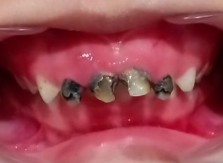
Gambar 1. Foto Intraoral Pasien
Foto menunjukkan karies gigi sulung anterior rahang atas disertai peningkatan overjet dan disertai hubungan anterior maksila yang tampak lebih protrusif dibanding mandibula.
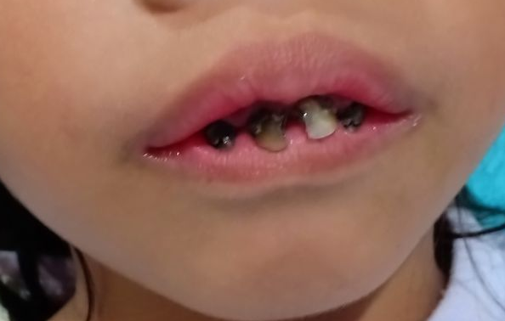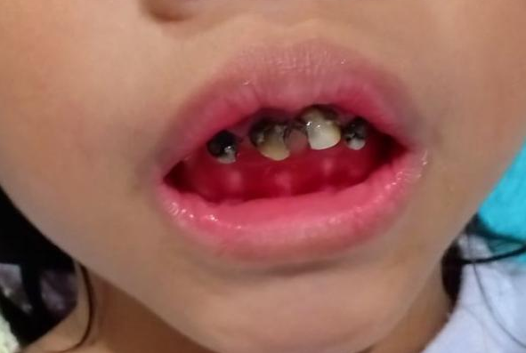

Gambar 2. Foto Ekstraoral Pasien
Foto menunjukkan inkompetensi bibir ringan dengan tampilan hubungan anterior maksila yang lebih menonjol. Tampak prominensi regio anterior maksila dengan posisi bibir atas lebih anterior dibanding bibir bawah. Foto lateral menunjukkan profil wajah cenderung konveks ringan dengan prominensi dentoalveolar anterior maksila.
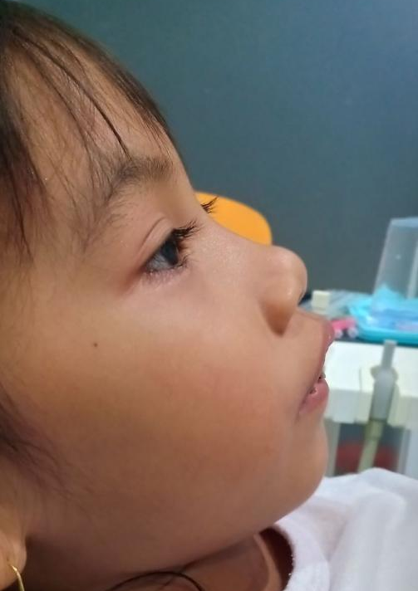
Gambar 3. Foto Ekstraoral Lateral Kanan
Pemeriksaan intraoral menunjukkan karies gigi anterior sulung rahang atas disertai diskolorasi dan kehilangan struktur mahkota yang luas. Distribusi lesi terutama pada regio anterior maksila menunjukkan pola yang konsisten dengan early childhood caries terkait prolonged nocturnal bottle feeding.
Selain itu tampak peningkatan overjet sekitar 5 mm dengan hubungan anterior maksila yang terlihat lebih protrusif secara klinis dibanding mandibula. Namun, pemeriksaan sefalometri dan analisis model studi tidak dilakukan. Tidak ditemukan riwayat trauma maupun kelainan kongenital yang dapat menjelaskan perubahan hubungan anterior tersebut.
Penatalaksanaan awal meliputi edukasi orang tua mengenai penghentian kebiasaan minum susu menggunakan botol secara bertahap, instruksi kebersihan rongga mulut, rekomendasi aplikasi fluor topikal, serta perencanaan rehabilitasi gigi sulung anterior sesuai kebutuhan klinis pasien. Orang tua juga diedukasi mengenai pembatasan konsumsi minuman manis sebelum tidur dan pentingnya kontrol rutin.
Pasien direncanakan menjalani kontrol berkala setiap tiga bulan untuk monitoring perkembangan dentofasial, evaluasi kebersihan rongga mulut, dan tindak lanjut rehabilitasi gigi anterior sulung. Prognosis dinilai cukup baik apabila kebiasaan minum susu dari botol dapat dihentikan dan kontrol kesehatan rongga mulut dilakukan secara rutin.

PEMBAHASAN
Penggunaan botol susu saat tidur malam dalam durasi berkepanjangan merupakan salah satu faktor risiko utama early childhood caries pada anak usia dini, terutama apabila anak tidur sambil menggunakan botol susu dalam jangka panjang (Tung et al., 2018). Pada kasus ini ditemukan karies gigi anterior sulung maksila yang disebabkan cairan kariogenik yang merendam gigi selama tidur malam ketika aliran saliva mengalami penurunan fisiologis (Fatani, Fatani and Kalantan, 2022). Selain early childhood caries, dokumentasi klinis juga menunjukkan peningkatan overjet sekitar 5 mm dan prominensi dentoalveolar anterior maksila secara klinis. Aktivitas mengisap kontinu selama prolonged bottle feeding diduga dapat memengaruhi hubungan dentoalveolar anterior melalui perubahan keseimbangan otot orofasial dan adaptasi dentoalveolar selama masa pertumbuhan aktif (Góngora-león et al., 2023). Dokumentasi lateral menunjukkan profil wajah cenderung konveks ringan dengan bibir atas tampak lebih protrusif. Namun demikian, tanpa pemeriksaan sefalometri, protrusi skeletal maksila tidak dapat dipastikan sehingga interpretasi kasus dibatasi pada perubahan dentoalveolar anterior berdasarkan temuan klinis.
Karies gigi anterior sulung dapat berdampak terhadap fungsi mastikasi, fonetik, estetika, dan perkembangan hubungan oklusal selama masa pertumbuhan anak. Kondisi tersebut juga dapat memengaruhi psikososial anak akibat gangguan estetika anterior pada usia dini (Arslan and Tekçiçek, 2024). Penatalaksanaan kasus seperti ini harus mencakup eliminasi faktor etiologi berupa kebiasaan minum susu dari botol disertai edukasi kepada orang tua mengenai pencegahan ECC dan pentingnya monitoring perkembangan dentofasial anak secara berkala.
Laporan kasus ini memiliki beberapa keterbatasan, antara lain tidak dilakukan pemeriksaan radiografi sefalometri maupun analisis model studi sehingga evaluasi hubungan skeletal maksila dan mandibula tidak dapat ditentukan secara objektif. Selain itu, desain laporan kasus tidak dapat membuktikan hubungan kausal antara Prolonged nocturnal nursing bottle feeding dan perubahan dentoalveolar anterior. Namun demikian, dokumentasi klinis menunjukkan gambaran yang konsisten dengan perubahan dentoalveolar yang sering ditemukan pada kebiasaan oral berkepanjangan selama masa pertumbuhan.

KESIMPULAN
Prolonged nocturnal nursing bottle feeding dapat berhubungan dengan early childhood caries dan perubahan dentoalveolar anterior berupa peningkatan overjet serta prominensi dentoalveolar anterior maksila pada anak usia dini. Pada kasus ini, dokumentasi klinis menunjukkan gambaran yang konsisten antara prolonged bottle-feeding habit dengan early childhood caries dan perubahan hubungan anterior maksila secara klinis. Identifikasi dini kebiasaan oral berkepanjangan, edukasi orang tua, serta monitoring perkembangan dentofasial penting dilakukan untuk mencegah progresivitas kerusakan gigi dan gangguan oklusal selama masa pertumbuhan.

REFERENSI
Anandita Ahmad, Aulia Azizah, R.K.D., 2022. Hubungan Pengetahuan Dan Sikap Ibu Tentang Kesehatan Gigi Dan Mulut Terhadap Tingkat Keparahan Early childhood caries Pada Balita (Literature Review) Anandita. Dentin Jurnal Kedokteran Gigi, VI(1), pp.43–48.
Arslan, Ş.M.S.S. and Tekçiçek, | Cansu Özsin Özler | Meryem Uzamış, 2024. The effect of early childhood caries on chewing function and tolerated food. J Oral Rehabil, 51, pp.1135–1143.
Fatani, B., Fatani, O.A. and Kalantan, R., 2022. Evaluation of Parents ’ Awareness about the Effect of Prolonged Exposure to Milk or Sugary Liquids during Bedtime in the Development of Rampant Caries in Preschoolchildren and Infants. pp.4–9.
Góngora-león, I., Alarcón-calle, C.S., Castillo, A.A., Flores-mir, C., Arriola-guillén, L.E. and Arriola-guillén, L.E., 2023. Association of breastfeeding duration with the development of non-nutritive habits , and transversal and vertical occlusal alterations in preschool children : A cross-sectional study Address for correspondence. https://doi.org/10.17219/dmp/145416.
Rusali, R., Hamali, N.N., Razi, F.M. and Mustafa, N., 2019. Early Childhood Feeding Practices and Its Association with Early childhood caries. Journal of Food and Nutrition Research, 7(11), pp.801–804. https://doi.org/10.12691/jfnr-7-11-7.
Seddik, T., 2021. Early childhood caries in 4- to 5-Year-Old Children. 9(November). https://doi.org/10.3389/fpubh.2021.725501.
Tung, H., Ling, B., Hou, F., Mineaki, K., Sum, H., Zhang, L., Po, C. and Yeung, W., 2018. The association between nutritive , non- nutritive sucking habits and primary dental occlusion. pp.1–10.

